使用OpenCV标定相机

主要函数

1.1 findChessboardCorners函数
功能：查找棋盘角点
原型：bool findChessboardCorners (InputArray image, Size patternSize, OutputArray corners, int flags=CALIB_CB_ADAPTIVE_THRESH + CALIB_CB_NORMALIZE_IMAGE)
参数说明：
Image 棋盘图像数组，例如vector<Mat>类型
PatternSize 棋盘内角点宽度方向和高度方向的数量
Corners 输出角点的坐标，类型为vector<Point2f>
Flags：算法标志
返回值：成功返回true，失败返回false

1.2 cornerSubPix 函数
功能：查找亚像素角点
原型：void cornerSubPix(InputArray image, InputOutputArray corners, Size winSize, Size zeroZone,TermCriteriacriteria)
参数说明：
Image 棋盘图像数组，例如vector<Mat>类型，灰度图像
Corners 输出角点的坐标，类型为vector<Point2f>，既是作为输入，由findChessboardCorners函数输出结果提供，也作为cornerSubPix函数输出。
winSize 搜索窗口半宽
zeroZone 死区大小，Size(-1,-1)表示没有死区
TermCriteriacriteria 迭代终止条件

1.3 drawChessboardCorners
功能：在图像上绘制出查找到的角点
原型：void drawChessboardCorners(InputOutputArray image, Size patternSize, InputArray corners, bool patternWasFound)
Image 绘制的图像
patternSize 宽度方向和高度方向角点的数量
corners 图像上角点的坐标，由findChessboardCorners或cornerSubPix函数输出
patternWasFound findChessboardCorners函数是否找到了该棋盘的角点

1.4 calibrateCamera
功能：标定相机
原型：Mat initCameraMatrix2D (InputArrayOfArrays objectPoints, InputArrayOfArrays imagePoints, Size imageSize, double aspectRatio=1.0)
参数说明：
objectPoints 世界坐标下角点的3D坐标，z坐标为0，类型为vector<vector<Point3f>>，单位为毫米mm
imagePoints 图像上角点的2D坐标，类型为vector<vector<Point2f>>，单位为像素pix
imageSize 图像的大小
aspectRatio fx=fy*aspectRatio.
返回：误差矩阵

基本步骤

2.1 设置标定标的世界坐标
标定板的世界坐标Z轴为0，x、y坐标分别为棋盘正方形的整数倍

2.2 查找棋盘角点
使用函数findChessboardCorners

2.3 查找棋盘亚像素角点
使用函数cornerSubPix

2.4 标定相机
使用函数initCameraMatrix2D

代码

3.1 封装相机标定类calibrator
为方便进行标定，编写以下标定类，代码如下：
class calibrator{
private:
vector<string> fileList; //标定图像文件夹路径
vector<Mat> images; //棋盘图像数组
Mat cameraMatrix, distCoeffs; //相机内参矩阵、畸变系数
bool show_chess_corners; //是否显示提取到的角点
float side_length; //棋盘正方形的边长，单位为mm
int width, height; //宽高方向角点的数目
vector<vector<Point2f>> image_points; //图像上2D点坐标
vector<vector<Point3f>> object_points; //3D世界坐标
public:
calibrator(vector<string>, float, int, int); //构造函数，读取图像
void calibrate(); //标定函数
Mat get_cameraMatrix(); //获取相机矩阵
Mat get_distCoeffs(); //获取畸变系数
void calc_image_points(bool); //计算棋盘内角点
};

calibrator::calibrator(vector<string> _fileList, float _side_length, int _width, int _height)
{
side_length = _side_length;
width = _width;
height = _height;
fileList = _fileList;
for (auto t:fileList)
{
cout << t << endl;
}
//读取图像
for (auto f:fileList)
{
Mat im = imread(f,CV_LOAD_IMAGE_COLOR);
if (im.data)
{
images.push_back(im);
}
}
}

void calibrator::calc_image_points(bool show)
{
vector<Point3f> ob_p;
for (int i = 0; i < height; i++)
{
for (int j = 0; j < width; j++)
{
ob_p.push_back(Point3f(j*side_length, i*side_length, 0.f));
}
}
if (show)
{
namedWindow("Chessboard conrners");
}
vector<Mat> tempSaveImages;
for (int i = 0; i < images.size(); i++)
{
Mat im = images[i];
vector<Point2f> im_p;
//查找棋盘角点
bool pattern_found = findChessboardCorners(im, Size(width, height),
im_p, CALIB_CB_ADAPTIVE_THRESH + CALIB_CB_NORMALIZE_IMAGE + CALIB_CB_FAST_CHECK);
if (pattern_found)
{
object_points.push_back(ob_p);
Mat gray;
cvtColor(im, gray, CV_BGR2GRAY);
cornerSubPix(gray, im_p, Size(5, 5), Size(-1, -1),
TermCriteria(CV_TERMCRIT_EPS + CV_TERMCRIT_ITER, 30, 0.1));
image_points.push_back(im_p);
if (show)
{
Mat im_show = im.clone();
drawChessboardCorners(im_show, Size(width, height), im_p, true);
imshow("Chessboard corners", im_show);
while (waitKey(1) != ' ');
}
tempSaveImages.push_back(images[i]);
}
}
images.clear();
//将有效的图像保存回images容器中
images.assign(tempSaveImages.begin(), tempSaveImages.end());
}

void calibrator::calibrate()
{
vector<Mat> rvecs, tvecs;
float rms_error = calibrateCamera(object_points, image_points,
images[0].size(), cameraMatrix, distCoeffs, rvecs, tvecs);
cout << "RMS reprojection error " << rms_error << endl;
}
Mat calibrator::get_cameraMatrix()
{
return cameraMatrix;
}
Mat calibrator::get_distCoeffs()
{
return distCoeffs;
}

3.2 使用方法：
3.2.1 初始化calibrator类，传入标定图像列表，棋盘方格边长，棋盘宽度、高度方向上内角点的数量，例如，使用以下棋盘时，棋盘宽度、高度方向上内角点的数量分别为7和5：
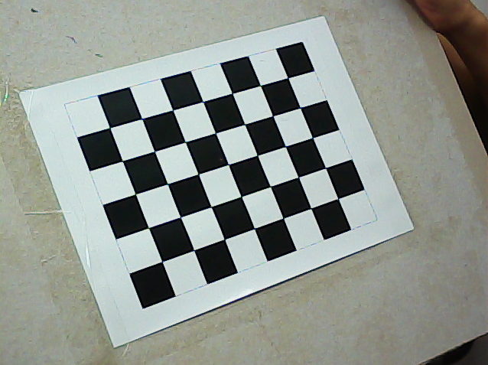
3.2.2 调用calibrate函数标定相机

3.3 代码
int _tmain(int argc, _TCHAR* argv[])
{
//生成文件名列表
vector<string> filelist;
//生成文件名列表
for (size_t i = 1; i <= 10; i++)
{
char pBuffer[3];
_itoa_s(i, pBuffer, 10);
string strFileNameEx(pBuffer);
if (i <= 9)
{
filelist.push_back("calibrator00" + strFileNameEx + ".bmp");
}
else
{
filelist.push_back("calibrator0" + strFileNameEx + ".bmp");
}
}

calibrator calib(filelist, 29.f, 7, 5);
calib.calc_image_points(true);
cout << "Calibrating camera..." << endl;
calib.calibrate();
string filename = string("cam_calib.xml");
FileStorage fs(filename, FileStorage::WRITE);
fs << "cameraMatrix" << calib.get_cameraMatrix();
fs << "distCoeffs" << calib.get_distCoeffs();
fs.release();
cout << "Saved calibration matrices to" << filename << endl;
system("pause");
return 0;
}

